Mateřské centrum Barvínek Čistá u Horek, o.s.

si vás dovoluje pozvat na slavnostní zakončení projektu

„Památky jižního Jilemnicka“

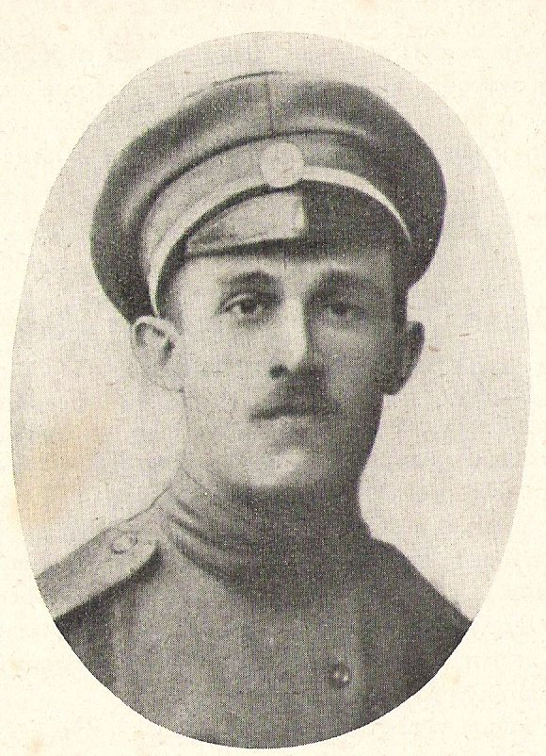
V sobotu 22. června 2013 bude
při příležitosti sjezdu rodáků a přátel
obce na budově školy v Čisté u Horek
v 11:00 hodin slavnostně odhalena
obnovená pamětní deska starodružiníku
Antonínu Vajsovi.

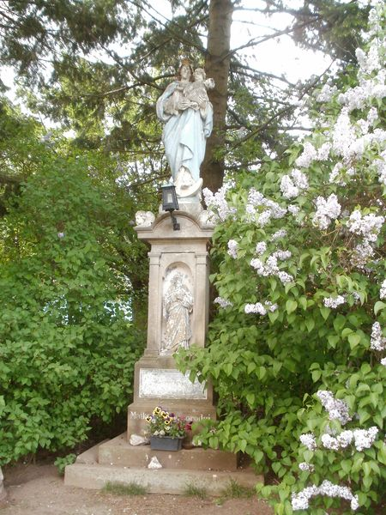
V neděli 23. června 2013 bude
slavnostně posvěcena zrestaurovaná
socha Panny Marie Imaculaty
ve Studenci u čp.13(statek Tomášových).
Akt žehnání povede P. Miloslav Paclík,
adminitrátor farnosti Studenec.
Začátek ve 14:30 hodin.

Evropský zemědělský fond: Evropa investuje do venkovských oblastí.

